【卓越远航】安全应急学院“向上吧！青年”师生趣味运动会圆满举办时间：2021-05-31
缤纷五月，青春飞扬；师生携手，激荡梦想。为进一步丰富安全应急学院师生的业余生活，提高师生的身体素质，增进师生的亲密关系，保障和谐导学关系的稳定发展，2021年5月28日，安全应急学院“向上吧！青年”师生趣味运动会在武汉理工大学马房山校区东院操场隆重举行。安全应急学院副院长刘丹、党委副书记程光德、副处级组织员丁萍、教师代表张英、刘星星、牛弈、刘艳艳、李墨潇、研究生辅导员周聪聪和百余名研究生参加了本次趣味运动会。
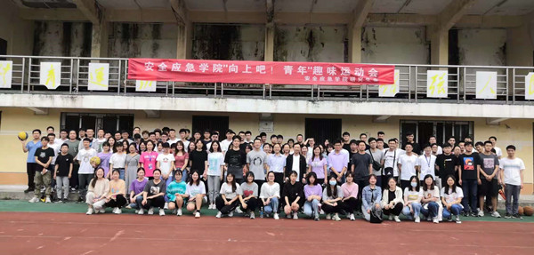
趣味运动会正式开始前，副院长刘丹致开幕词。他表示全体师生要充分利用本次趣味运动会提供的平台和机会，全身心的投入到比赛项目中，舒缓内心紧张疲惫的情绪，在工作和生活中真正做到劳逸结合，同时也要坚持公平、公开、公正原则，赛出风格、赛出水平、赛出友谊。
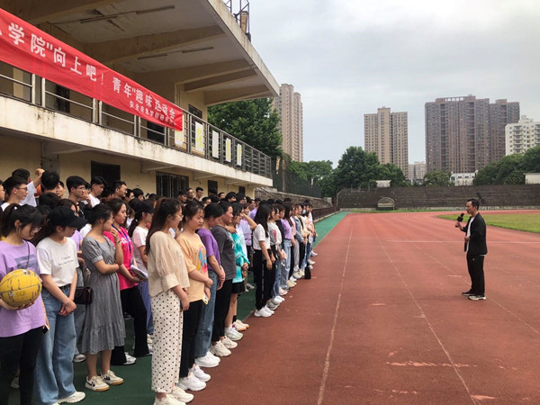
本次趣味运动会共包含6个项目，分别是自行车慢骑、谁说胖企鹅跑不快、今天就看看我们到底有没有默契、记不住数字乒乓球可救不了你、今天我就要在这里横着走和running man/woman接力赛。每一个趣味项目都可以锻炼大家动手动脑的能力，也能够培养大家团结协作的精神，这不仅仅是体力与智慧的激烈角逐，更是团结与协作的完美比拼。
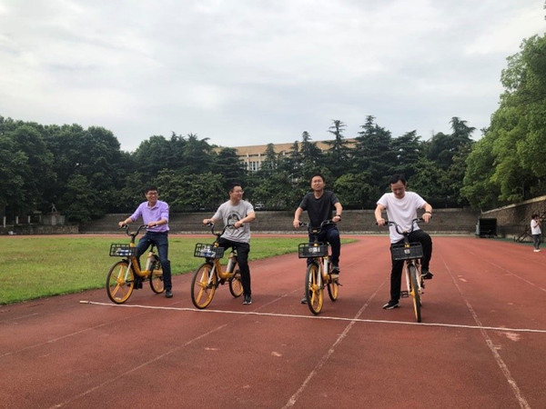

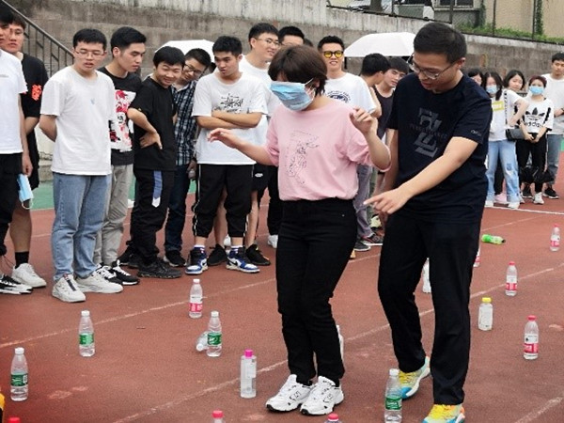
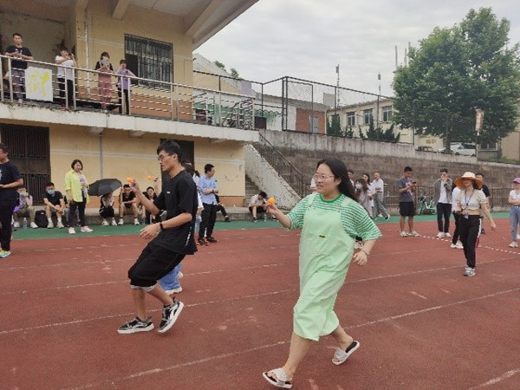
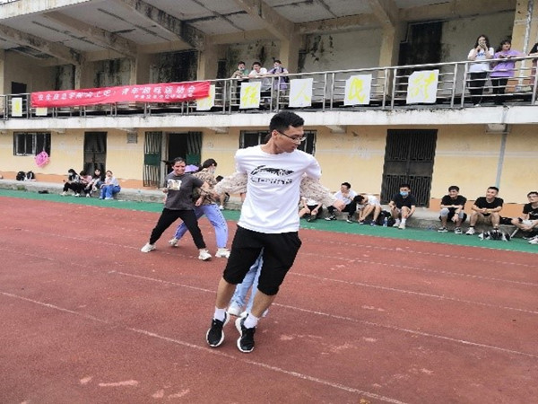
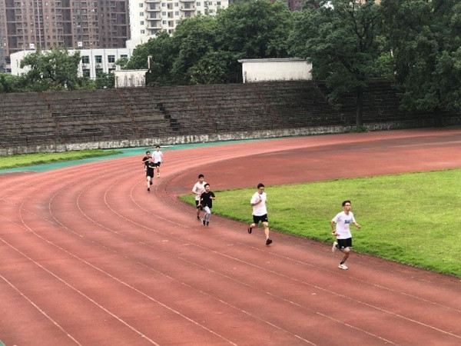
比赛过程中，团队成员之间互帮互助互扶，彼此加油打气，运动场上的欢呼声与呐喊声不绝于耳。现场气氛十分活跃，意趣盎然，全体师生热情高涨，兴致勃勃，乐在其中。
本次趣味运动会的举办不仅提高了研究生参与活动的积极性与主动性，也增强了各个班级之间的凝聚力与向心力，更促进了师生间和谐友善关系的长久发展。相信在全体师生的共同努力与奋斗下，安全应急学院会取得更加令人瞩目的成就。
（通讯员：姜慜喆 审核：周聪聪）

